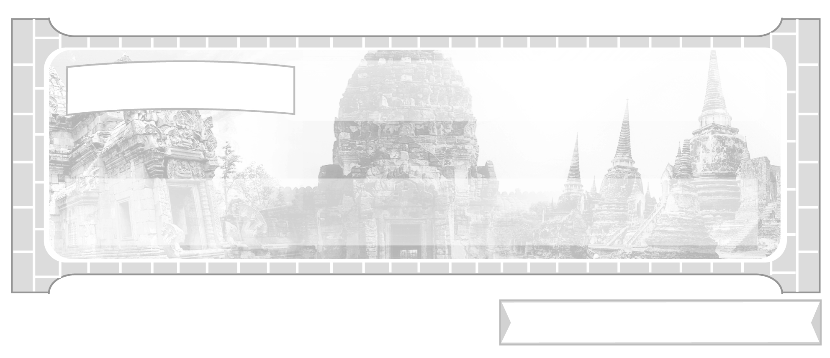

หน่วยการเรียนรู้ที่ 2 ประเทศเพื่อนบ้านของไทย

แผนการจัดการเรียนรู้ที่ 24 อาเซียนในปัจจุบัน

ชั้นประถมศึกษาปีที่ 6 เวลา 1 ชั่วโมง

มาตรฐานการเรียนรู้/ตัวชี้วัด

มาตรฐานการเรียนรู้
ส 4.2 เข้าใจพัฒนาการของมนุษยชาติจากอดีตจนถึงปัจจุบันในด้านความสัมพันธ์ และการเปลี่ยนแปลงของเหตุการณ์อย่างต่อเนื่อง ตระหนักถึงความสำคัญและสามารถวิเคราะห์ผลกระทบที่เกิดขึ้น
ตัวชี้วัด
ส 4.2 ป.6/2 บอกความสัมพันธ์ของกลุ่มอาเซียนโดยสังเขป


จุดประสงค์การเรียนรู้สู่ตัวชี้วัด

1. อธิบายความเป็นมาของการรวมกลุ่มชาติสมาชิกอาเซียน (K)
2. มีความรู้ความเข้าใจในชาติกลุ่มอาเซียนในฐานะประชากรของชาติกลุ่มอาเซียน (P)
3. สนใจศึกษาเรียนรู้ ความเป็นมาของกลุ่มชาติอาเซียนในฐานะประชากรของกลุ่มชาติอาเซียน (A)

สาระสำคัญ


อาเซียนเป็นสมาคมประชาชาติแห่งเอเชียตะวันออกเฉียงใต้ เป็นองค์กรความร่วมมือทางเศรษฐกิจประกอบด้วย 10 ประเทศ คือ ไทย อินโดนีเซีย มาเลเซีย ฟิลิปปินส์ สิงคโปร์ บรูไน เวียดนาม ลาว พม่า และกัมพูชา

สาระการเรียนรู้

ความเป็นมาของกลุ่มอาเซียน


คุณลักษณะอันพึงประสงค์

ใฝ่เรียนรู้
ตัวชี้วัดที่ 4.2 แสวงหาความรู้จากแหล่งเรียนรู้ต่าง ๆ ทั้งภายในและภายนอกโรงเรียน
ด้วยการเลือกใช้สื่ออย่างเหมาะสม บันทึกความรู้ วิเคราะห์ สรุปเป็น
องค์ความรู้ สามารถนำไปใช้ในชีวิตประจำวันได้

สมรรถนะสำคัญของผู้เรียน

ความสามารถในการคิด

ชิ้นงานหรือภาระงาน (หลักฐาน ร่องรอยแสดงความรู้)
1. แผนภาพอาเซียน
2. ภาพวาดสัญลักษณ์อาเซียน พร้อมคำอธิบาย

คำถามท้าทาย

เลขาธิการของชาติอาเซียนคนปัจจุบันชื่ออะไร เป็นบุคคลชาติใด



การจัดกิจกรรมการเรียนรู้

1. ครูนำภาพสัญลักษณ์อาเซียนมาติดบนกระดานพร้อมกับคำขวัญของชาติสมาชิกอาเซียน ดังตัวอย่าง
ตัวอย่าง


สมาคมประชาชาติ
แห่งเอเชียตะวันออกเฉียงใต้
(อาเซียน - ASEAN)

คำขวัญ : “One Vision, One Identity, One Community”
(หนึ่งวิสัยทัศน์ หนึ่งเอกลักษณ์ หนึ่งประชานิคม)

เพลงสดุดี : “ดิอาเซียนเวย์”
(วิถีอาเซียน)

จากนั้นครูให้นักเรียนร่วมกันแสดงความคิดเห็นและตอบคำถาม ดังนี้
อาเซียนมีการก่อตั้งเมื่อใด และกฎหมายล่าสุดที่อาเซียนจะใช้ คือกฎหมายใด
(ตัวอย่างคำตอบ ก่อตั้งเมื่อ 8 สิงหาคม พ.ศ. 2510 และกฎหมายล่าสุดที่อาเซียนใช้ร่วมกันคือ
กฎบัตรอาเซียน)
อาเซียนมีพื้นที่ทั้งหมดเท่าใดใน 10 ประเทศ
(ตัวอย่างคำตอบ มีพื้นที่ทั้งหมด 4,464,322 ตร.กม. หรือ 2,772,344 ตร.ไมล์)
อาเซียนมีประชากรใน 10 ชาติ สมาชิกรวมกันกี่คน
(ตัวอย่างคำตอบ ประชากรประมาณ 575.5 ล้านคน มีความหนาแน่น 129 คน/ตร.กม.
หรือ 208 คน/ตร.ไมล์)

ให้ครูสรุปคำตอบของนักเรียนเขียนเป็นแผนภาพบนกระดาน ดังตัวอย่าง
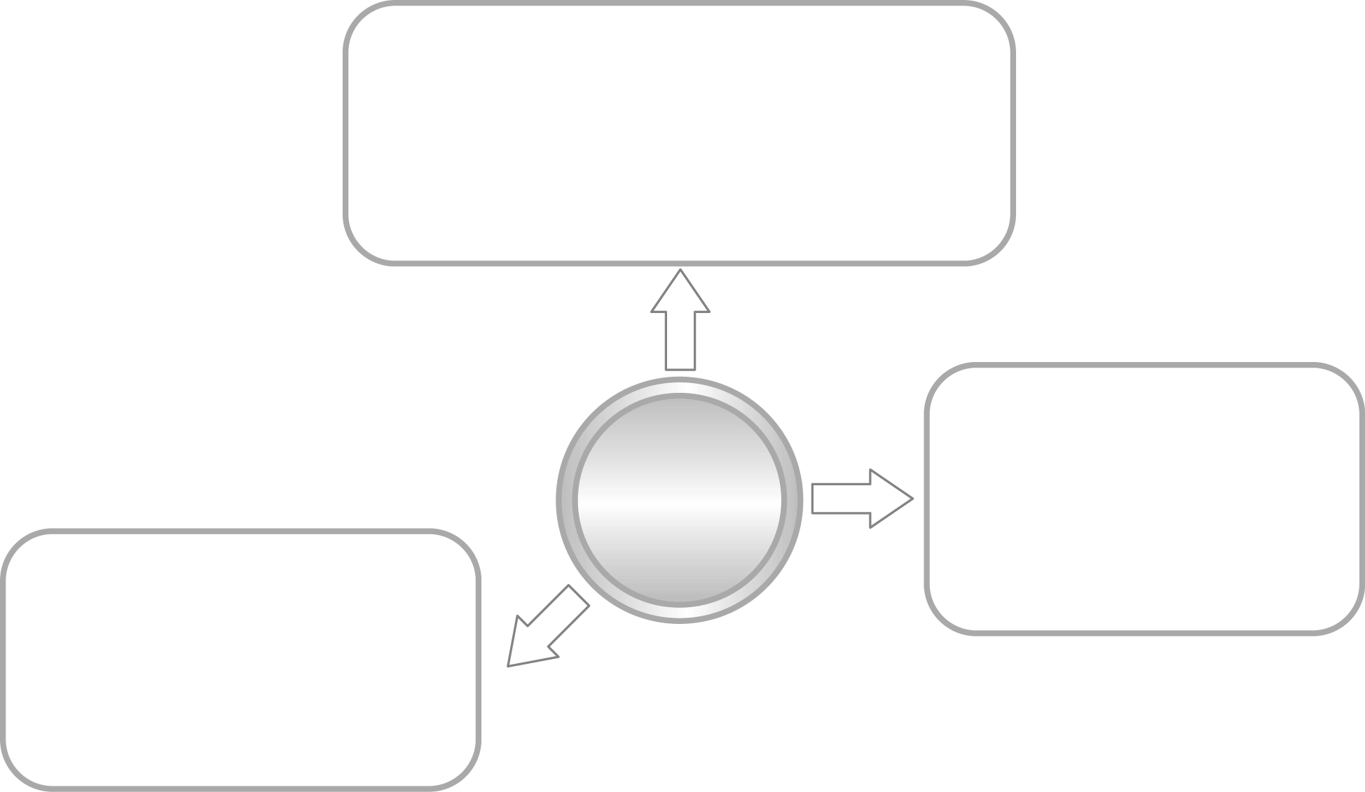
การก่อตั้ง
- ปฏิญญากรุงเทพ 8 สิงหาคม พ.ศ. 2510

- กฎบัตรอาเซียน 16 ธันวาคม พ.ศ. 2551
ประชากร
- ประมาณ 575.5 ล้านคน
- ความหนาแน่น 129/กม.²
208/ไมล์²
พื้นที่
- ทั้งหมด 4,464,322 กม²
2,772,344 ไมล์
อาเซียน

2. ครูให้นักเรียนร่วมกันวาดภาพเกี่ยวกับสัญลักษณ์ของอาเซียน พร้อมอธิบายความหมายของสัญลักษณ์
ตัวอย่าง
สัญลักษณ์ของอาเซียน คือ รวงข้าวสีเหลือง 10 ต้น
มัดรวมกันไว้ หมายถึง ประเทศสมาชิกรวมกันเพื่อ
มิตรภาพและความเป็นน้ำหนึ่งใจเดียวกัน
สีน้ำเงิน หมายถึง สันติภาพและความมั่นคง
สีแดง หมายถึง ความกล้าหาญและความก้าวหน้า
สีขาว หมายถึง ความบริสุทธิ์
สีเหลือง หมายถึง ความเจริญรุ่งเรือง

สัญลักษณ์ของอาเซียน

3. ให้นักเรียนและครูร่วมกันสรุปความรู้ ดังนี้
อาเซียนเป็นองค์กรความร่วมมือทางเศรษฐกิจในภูมิภาคเอเชียตะวันออกเฉียงใต้ ประกอบด้วยชาติสมาชิก 10 ประเทศ ได้แก่ ไทย อินโดนีเซีย มาเลเซีย ฟิลิปปินส์ สิงคโปร์ บรูไน เวียดนาม ลาว พม่า และกัมพูชา
4. ให้นักเรียนร่วมกันแสดงความคิดเห็น โดยครูใช้คำถามท้าทาย ดังนี้
เลขาธิการของอาเซียนคนปัจจุบันชื่ออะไร เป็นบุคคลชาติใด

การจัดบรรยากาศเชิงบวก

ตั้งคำถามแล้วแบ่งนักเรียนออกเป็นกลุ่มศึกษาค้นคว้าหาคำตอบ สรุปออกนำเสนอ อภิปรายหน้าชั้นเรียนและร่วมกันจัดระบบความคิดรวบรวมคำตอบสรุปเป็นแผนภาพ


สื่อการเรียนรู้

สัญลักษณ์อาเซียน
การวัดและประเมินผลการเรียนรู้

1. วิธีการวัดและประเมินผล
สังเกตพฤติกรรมของนักเรียนในการเข้าร่วมกิจกรรม
2. เครื่องมือ
แบบสังเกตพฤติกรรมการเข้าร่วมกิจกรรม
3. เกณฑ์การประเมิน
การประเมินพฤติกรรมการเข้าร่วมกิจกรรม
ผ่านตั้งแต่ 2 รายการ ถือว่า ผ่าน
ผ่าน 1 รายการ ถือว่า ไม่ผ่าน


ข้อเสนอแนะของผู้บริหารสถานศึกษา

______________________________________________________________________________
______________________________________________________________________________
______________________________________________________________________________
______________________________________________________________________________
______________________________________________________________________________
______________________________________________________________________________
______________________________________________________________________________
______________________________________________________________________________
______________________________________________________________________________
______________________________________________________________________________
______________________________________________________________________________
______________________________________________________________________________
______________________________________________________________________________
______________________________________________________________________________
______________________________________________________________________________
______________________________________________________________________________
______________________________________________________________________________
______________________________________________________________________________
______________________________________________________________________________
______________________________________________________________________________
______________________________________________________________________________
______________________________________________________________________________
______________________________________________________________________________
______________________________________________________________________________

ลงชื่อ_________________________ (ผู้บริหารสถานศึกษา)
(_________________________)
________/________/_______

บันทึกหลังการสอน

ผลการจัดการเรียนการสอน

______________________________________________________________________________
______________________________________________________________________________
______________________________________________________________________________
______________________________________________________________________________
______________________________________________________________________________
______________________________________________________________________________

ปัญหา/อุปสรรค

______________________________________________________________________________
______________________________________________________________________________
______________________________________________________________________________
______________________________________________________________________________
______________________________________________________________________________
______________________________________________________________________________

แนวทางแก้ไข

______________________________________________________________________________
______________________________________________________________________________
______________________________________________________________________________
______________________________________________________________________________
______________________________________________________________________________
______________________________________________________________________________

ลงชื่อ_____________________________ (ผู้บันทึก)
(____________________________)
________/________/__________

